

***Module 431***

***Exécuter des mandats de manière autonome dans son propre environnement professionnel***



**Godel Loré**

**28.08.2025**

Table des matières

1. Introduction 3

2. Prise en main du module M431 4

2.1 Mise en situation, prise de note 4

2.1.1 Oublié les informations 4

2.2 Pourquoi la prise de note 4

3. Méthodes et outils pour exécuter un travail professionnel 4

3.1 Méthodes de travail 5

3.1.1 S’informer 6

3.1.2 Planifier 6

3.1.3 Décider 6

3.1.4 Réaliser 6

3.1.5 Contrôler 6

3.1.6 Evaluer 6

3.2 Les outils pour un travail professionnelle 6

3.2.1 Prise de note 6

3.2.2 Développer sa créativité - mind mapping 6

3.2.3 Planifier des tâches avec le diagramme de Gantt 6

3.2.4 Checklist 7

4. Prochain sujet 8

5. Conclusion du rapport 9

6. Sources 10

7. Glossaire 11

8. Table des illustrations 12

9. Annexes 13

1. Introduction

L’introduction sert à donner au lecteur une description de ce qu’il va trouver dans le document.

L’introduction se rédige que lorsque le document est terminé.

1. Prise en main du module M431

Dans ce module nous allons apprendre à s’organiser l’ors d’un travail. Pour ce faire nous allons apprendre différentes méthodes comme la prise de note, l’autonomie de manière générale mais aussi au niveau des recherches nécessaireà notre bonne compréhension.

* 1. La prise de note

Nous avons visiojnner une courte vidéo dans laquellles des professeur de langues et de bilinguisme nous conseil sur la prise de notes.  
Parmis les conseils nous retrouvons :

* Relire les notes du cours précédent
* Arriver à l’heure au cours car souvent il y a un résumé du cours précédent qui est donné
* S’assoir devant afin d’optimiser notre concentration sur le cours et d’éviter les distractions
* N’écrire que les point clé et éviter d’écrire les informations répétées afin de ne pas être en retard
* Ecrire seulement ce qu’on a compris au paravant
* Si le professeur va trop vite, laisser simplemet des espaces libres à compléter plus tard
* Utiliser une feuille lignée et soigner son écriture
* Laisser de grandes marges et le derrière de la feuille vide afin de pouvoir ajouter des informations dans le futur
* Utiliser des classeures séparés afin de garder un ordre dans nos notes et de pouvoir les retrouver facilement
* Les notes, ça se partager, partager nos notes avec nos camarades, les comparer et poser des questions au prof si on a un doute
  1. La nomenclature des fichiers

Nous devons nommer les fichiers de manière utile et informative tout en respectant les règles en matière de nomenclature des fichiers.

Pour cela il faut que le nom de nos fichiers contienne :

* Notre Nom et notre Prénom mais il est préférable d’utiliser une version compactée de notre nom et prénom afin de réduire la taille du nom du fichier tout en restant identifiable, Exemple : Loré Godel -> GoLo
* Le numéro du module dans lequel le projet se trouve exemple : Module 431->
* Le sujet du fichier. Exemple : PowerWork
* Un numéro de version afin de préserver les stades précédents et fonctionnel de notre travail. Exemple : v1

Il faut également éviter certains charactères comme

* Les charactères spéciaux « / \ : * " < > | { } & # % $ @ »
* La ponctuation « ? ! . ; :» (sauf le point juste avant l’extension de fichier)
* Les espaces «  »
* Les accents « é, à, ô » et cédilles « ç »

Car ces caractères sont réservés par le système ou les applications (par ex. espace ou slash) et leur utilisation peut causer des erreurs, des problèmes de compatibilité (Windows, Mac, Linux) ou des bugs lors du transfert ou de la synchronisation de fichiers.  
  
Exemple par rapport à l’exercice que nous avions fait

* 1. Création d’un Power Point propre

Une présentation power point se doit de remplir certains critère afin d’être une présentation professionnelle et utile.  
  
Par exemple :  
- pas de blagues

* Connaître son public
* Pas de numéro de page sur la page de garde
* Pas de transition spéciales
* Numéroter les slide
* Mettre uhne entete et un pied de page

j

* + 1. Oublié les informations
  1. Pourquoi la prise de note

Après le film ont à dû répondre a 20 questions sur le film de waver. Les réponses de ces questions étaient dans le film.

Sur les 14 apprentis, seul 2 ont réussi à répondre a 45% des questions.

1. Méthodes et outils pour exécuter un travail professionnel
   1. Méthodes de travail

Décrire la méthode de travail, définition IPERKA est une méthode de travail basé sur le une itération des information et tâches a exécuter

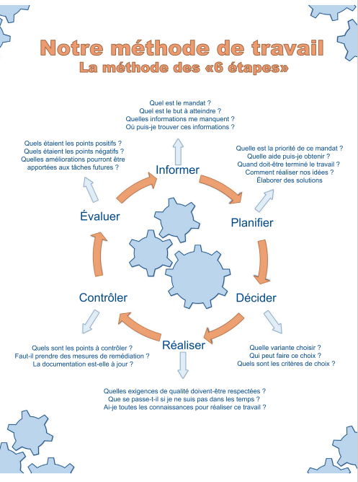

* + 1. S’informer

Que veut dire s’informer

* + 1. Planifier
    2. Décider
    3. Réaliser
    4. Contrôler
    5. Evaluer
  1. Les outils pour un travail professionnelle
     1. Prise de note

La prise de note à été décrite au chapitre 2, pour les raisons de compréhension de la nécessité de la prise de note

* + 1. Développer sa créativité - mind mapping
    2. Planifier des tâches avec le diagramme de Gantt

1. Sujet

Flowchart

1. Prochain sujet

Et on continue

1. Conclusion du rapport

Ecrivez ce que vous avez appris et retenue

1. Sources

**Donner les sources**

1. Glossaire

|  |  |
| --- | --- |
| Terme | Signification |
|  |  |
|  |  |
|  |  |
|  |  |

1. Table des illustrations
2. Annexes

Décrire les documents annexes éventuelle lors de la remise du rapport de travail technique.